２０２4年11月吉日
登別市市民活動センター
登録団体のみなさま

登別市市民活動センター のぼりん
センター長 松原 條一
指定管理者
NPO法人登別自然活動支援組織モモンガくらぶ

のぼりんRinスペシャル出展募集のご案内
立冬の候、皆様におかれましてはますますご健勝の事とお喜び申し上げます。
日頃より当センターの活動にご理解、ご協力をいただき感謝申し上げます。
さて、この度「のぼりんRinスペシャル」の開催にあたり体験会・展示・販売の出展募集ご案内を
申し上げます。主旨にご賛同頂き、ご協力ご検討頂けましたら幸いです。

記

（１）開催期間： 2025年2月7日（金）～8日（土）１０時～１５時
＊展示のみ 2月7日（金）～21日（金）開催になります
（２）会場： 登別市市民活動センターのぼりん
（3）開催主旨： 本事業は、「提供したい」「体験したい」をつなげ、各市民団体がもつノウハウや情報を市民
地域に還元し、のぼりんで活動している方の発表の場とし、まちを元気にする活動を提供し
たい
（４）出展募集概要：
・対 象： 登録団体または登録したいと考えている市民活動団体
登別市で拠点を置く企業、個人事業者（社会貢献やまちづくりを目的とする内容）
※応募多数の場合は市民活動団体を優先させていただく場合があります
・内 容： 個人、団体が得意とする体験プログラム、団体紹介を兼ねた展示提供、物品販売
・申込み方法： 持参、FAXでお申し込みください
申込用紙はホームページからダウンロードできます
・申し込み期間： 11月25日（月）10時～12月４日（水）1５時
※申し込み多数の場合は抽選とさせていただきます。ご了承ください
・抽選日：１２月９日（月）１４時～（抽選の場合ご連絡致します）
（5）出展者振り返り交流会：２０25年2月26日（水）13時30分～
リンスぺの振り返り、あわせて当日の様子の動画、写真上映会を開催します
（6）駐車場の件：のぼりんの駐車場は来館者用の駐車場になります
出展者の方はベルコ会館に駐車してください
※荷物の搬入が終わり次第車の移動をお願いいたします

（7）送付資料
・本紙 のぼりんRinスペシャル出展募集のご案内
・別紙1 「のぼりんRinスペシャル」体験申込書
・別紙2 「のぼりんRinスペシャル」販売申込書
のぼりんホームページ
・別紙3 「のぼりんRinスペシャル」展示申込書/展示設置場所・貸出物
本件に関する問い合わせ
〒059-0024登別市緑町１丁目１番地４
登別市市民活動センターのぼりん（担当：吉田・遠藤）
電話・FAX：０１４３－８３－６８６６ メール：support@noborin.org

「のぼりんRinスペシャル」体験申込書
別紙 1
体験会
開催時間は10時（９時からの準備）～12時の間
または13時（１２時３０分からの準備）～15時の間を選択して下さい
1団体上限２コマまでの開催
参加の募集方法は事前予約制と当日申込み枠での対応をお願い致します（のぼりんで受付します）
体験会の実施時間中には販売も可能です。その際には団体活動の様子をポスターで掲示してください
※ポスター作成の支援を行っております。ご相談ください
場所の割り当ては調整のうえ決定させていただきます
団体活動内で作成した作品の販売になります（例：手作り小物、布作品、絵手紙、食べ物など）
控室をご用意しています。ご利用ください
＊＊留意事項＊＊
体験会の会場は１階サロンまたは２階活動室となります。参加団体が決定次第お知らせします
体験内容等によりスタッフ人数など調整のご依頼をする場合があります
参加対象者は子ども向け、又はどなたでも参加できる体験会内容をご用意ください（それ以外の方はご相談ください）
申込書

＊受付開始11月25日（月）１０時～12月４日（水）15時まで

団体名
本件の  担当者名 |  | 連絡先

①第１希望 ②第２希望までご記入ください （記入例 ①、②を記入してください）

開催日 | 時 間
2月7日（金） |  | １０時～１２時（最終受付11時３0分） |  |  |  |  | １３時～１５時（最終受付１４時３0分）
2月8日（土） |  | １０時～１２時（最終受付11時３0分） |  |  |  |  | １３時～１５時（最終受付１４時３0分）
体験会場 |  |  | 1階サロン |  |  | 2階活動室 |  |  |  | どこでも
体験会内容
販売物 | ・ある ・ない |  |  |  | 配置スタッフ（予定） |  |  |  | 人
販売内容
体験会参加料 | ・ない |  | ・ある （ 円）
パワーアップ講座（ポスター作成12月11日（水）開催） |  |  |  |  |  | ・参加します ・参加しません
出展者振り返り交流会2月26日（水）  当日の様子の動画、写真上映会を開催します |  |  |  |  |  | ・参加します ・参加しません

申し込み多数の場合は抽選とさせていただきます

「のぼりんRinスペシャル」販売申込書
販 売
別紙 2
開催時間は１０時～１５時です
販売時、団体活動の様子をポスターで掲示して下さい
※ポスター作成の支援を行っております。ご相談ください
団体活動内で作成した作品の販売になります（例：手作り小物、布作品、絵手紙、食べ物など）
売り切れ次第終了と致します
控室をご用意しています。ご利用ください
＊＊留意事項＊＊
申し込み多数の場合は抽選とする場合があります。ご了承ください
販売場所は指定の場所で行ってください
活動室の中の机、椅子の移動、飾りつけ等は自由に行えます
退出時には、原状回復でお願いします
申込書

＊受付開始11月25日（月）１０時～12月４日（水）15時まで

団体名
本件の担当者名 |  | 連絡先
どちらか希望日を選んでください

 | 2月７日（金） |  | 2月8日（土）

販売内容  及び  設定予定金額 | ※販売個数はおおよその数を記入してください
販売目的
配置スタッフ（予定） | 人 | できるだけ少人数のスタッフでの開催のご協力をお願い致します
使用する机の本数 | 本 | 場所によっては限りがあります。ご了承ください
使用するイスの個数 | 個
パワーアップ講座（ポスター作成12月11日（水）開催） |  |  | ・参加します ・参加しません
出展者振り返り交流会2月26日（水）  当日の様子の動画、写真上映会を開催します |  |  | ・参加します ・参加しません
申し込み多数の場合は抽選とさせていただきます

「のぼりんRinスペシャル」展示申込書
展 示
別紙 3

従来の展示では、壁に模造紙を直接貼っていましたがテープに強度もなく、何度も落下するため今回からパネルを皆様に貸し出しすることにしました。ただしパネルの大きさは通常の模造紙サイズよりは小さくなっています。
なお、従来の模造紙のみの希望も受け付けます（その場合場所が限られます）
展示期間は2月7日（金）１０時から２１日（金）２２時までとなります
搬入は2月6日（木）18時までに終了してください
搬出は2月22日（土）９時からお願い致します
避難経路や動線確保のため展示場所を指定させて頂きます
使用できる机のサイズは机幅１８０㎝×奥行45㎝×高さ７０㎝
模造紙四六判：（７８８ｃｍ×1091ｃｍ）を縦長で使用したものをご用意ください
●パネルの大きさは：内枠（58ｃｍ×83ｃｍ） （縦長か、横長で展示場所が変わります）
＊＊留意事項＊＊
●搬入時に空いた空箱等はお預かりすることはできません。ご了承ください
●展示物の破損・紛失に責任は負えません
申込書

＊受付開始11月25日（月）１０時～12月４日（水）15時まで

団体名
本件の担当者名 |  | 連絡先
展示内容 | ・活動紹介 ・団体紹介 ・その他（ ）
〇をつけてください
設置場所を希望したい |  | 設置場所をのぼりんに一任（お任せする）
パネル貸し出し希望枚数 | ・１台 ・２台
模造紙での張り出し希望枚数 | ・１枚 ・２枚 | パネルでの張り出し希望枚数 | ・1枚 ・２枚
希望する場所に 第１希望① 第２希望② を記入してください

 | 場所 | 設置可能団体数 | 設置条件 | 希望
 | ２階ホール（B室側） | 2団体 | 机１本/模造紙（パネル）２枚程度を貼る  （横仕様も可）
 | ２階ホール（B室前方壁）・鏡の前 | 3団体 | イーゼル２台/パネル  （各２枚程度使用・パネルは横仕様も可）
 | ２階廊下壁（A室側） | 4団体 | パネル又は模造紙での張り出し  （各2枚程度・横仕様も可）
 | 階段踊り場 | 3団体 | パネル使用（各2枚程度・パネルは縦仕様のみ）
出展者振り返り交流会2月26日（水）  当日の様子の動画、写真上映会を開催します |  |  | ・参加します ・参加しません

㊟・パネルの貸し出しは1団体2枚までとします。
・パネルの大きさは内枠５８㎝×83㎝、模造紙よりサイズが小さくなります
・従来通り模造紙のみの張り出しも受け付けています
・イーゼル使用の場合、パネルの使用をしなくてもイーゼルに立てかけられる展示物をご用意ください
うら面もごらんください
申し込み多数の場合は抽選とさせていただきます

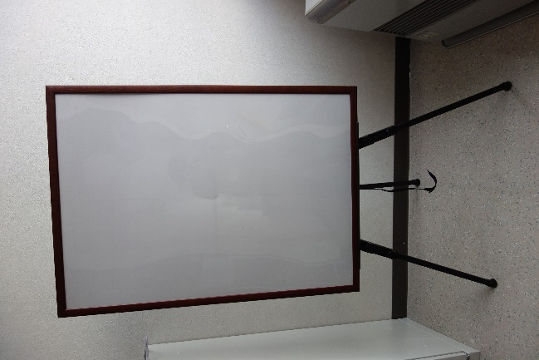
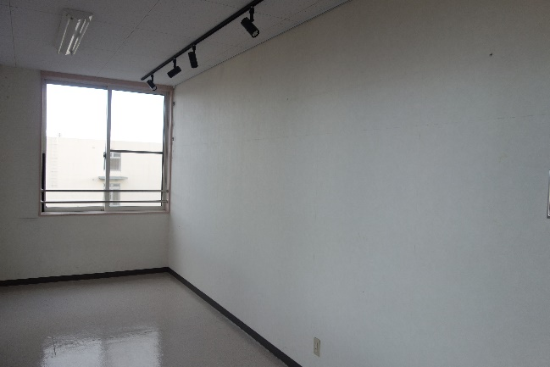
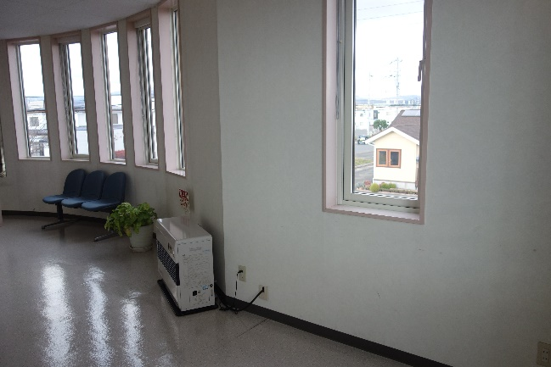
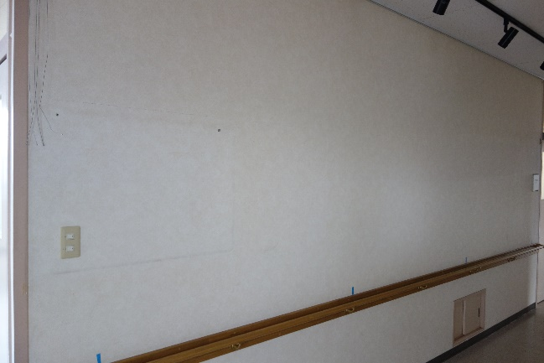
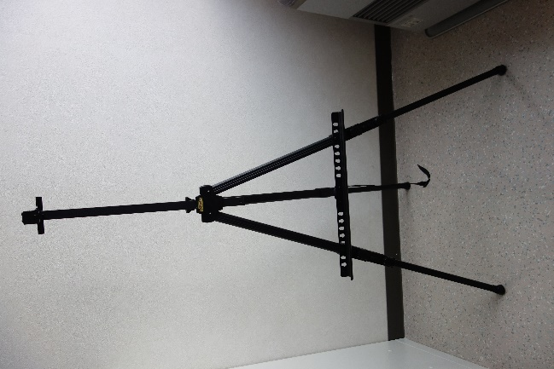
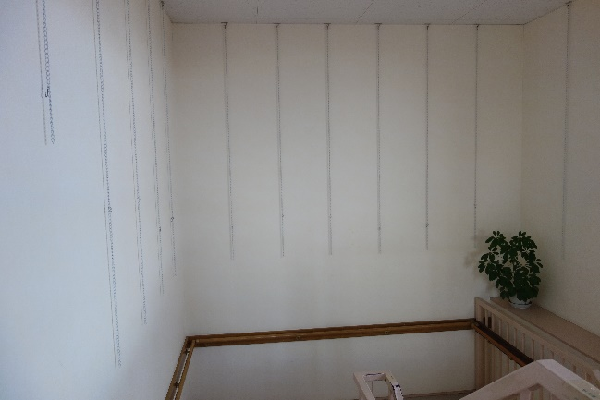
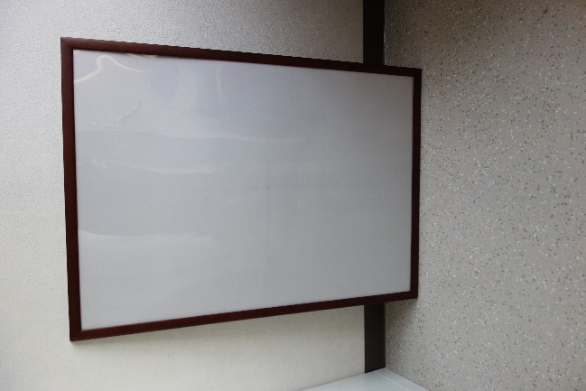
パネルは 内枠（白い部分） ５８㎝×83㎝

④階段踊り場
展示設置場所・貸出物
イーゼル・パネル
パネル
- ２階ホール（B室側）
②２階ホール（B室前方壁）・鏡の前
③２階廊下壁（A室側）
イーゼル

